**TRATAMENTO CIRÚRGICO PARA PIOMETRA: RELATO DE CASO**

**Lucas Firmino Silva1, João Luiz Gonzaga da Silva1, Jéssica Karen da Silva Severino2, Flávia Ferreira Araújo3.**

*1Graduando em Medicina Veterinária – Unia Bom Despacho – Bom Despacho/MG – Brasil – Contato: firminovet@hotmail.com*

*2Médica Veterinária Clínica Médica de Pequenos Animais*

*3Professor do Departamento de Medicina Veterinária – Una Bom Despacho – Bom Despacho – MG – Brasil*

**INTRODUÇÃO**

A piometra é a inflamação do útero, sendo caracterizada pelo acúmulo de secreção purulenta no lúmen uterino e pode estar associado a diversos fatores etiológicos, como: raça, influencia hormonal no ambiente uterino, influência genética, infecções bacterianas e a imunidade do animal1. A piometra pode ser classificada em aberta e fechada, de acordo com a presença ou não de secreção no canal vaginal. A aberta sendo caracterizada pelo colo do útero aberto, descarga vaginal de pus ou fluido uterino geralmente com mau cheiro, progredindo para choque ou morte, sendo a morte causada em cerca de 70% dos casos devido a uma complicação da enfermidade devido á insuficiência renal aguda. Na fechada apresenta o colo do útero fechado com sinais clínicos como distensão abdominal, cérvix fechada, podendo haver também septicemia, causando choque, hipotermia e colapso2-3-4.

O diagnóstico poderá ser realizado através do exame clinico, associado a achados laboratoriais e exame visual através da ultrassonografia. Em ambos os casos (aberta ou fechada) o tratamento cirúrgico é o mais recomendado, através da técnica de ovariosalpingohisterectomia (OH), já que a retirada do útero elimina o foco infeccioso e geralmente apresenta boa recuperação pós-cirúrgica5. O prognóstico será bom desde que conjuntamente se reestabeleça as funções renais através da fluidoterapia, e se evite a contaminação no pós-operatório6.

**RELATO DE CASO E DISCUSSÃO**

Uma cadela sem raça definida, com 7 anos de idade, pesando 35kg foi atendida no município de Para de Minas (MG) no dia 05/03/2021. De acordo com o tutor, o animal não se alimentava normal a 2 dias, estava com presença de secreção vaginal fétida e sentia dor ao ser tocada. Chegando à clínica realizou-se o levantamento do histórico do animal, juntamente com o exame clinico, coleta de material para exame de sangue. No exame de sangue foi observado uma leucocitose e neutrofilia com desvio a esquerda, anemia normocrômica normocítica indicando uma inflamação, já no exame Bioquímico não houve alterações significantes. O proprietário optou pela não realização do Exame Ultrassonográfico, e assinou um termo autorizando a realização do procedimento de OSH. Com base no exame clinico, histórico do animal e as alterações observadas no hemograma, chegou-se no diagnóstico de piometra e o animal foi encaminhado para o tratamento cirúrgico, com realização da técnica de ovariohisterectomia, onde realizou-se a castração da cadela. Para tratamento pós-operatório foi utilizado Amoxicilina + Clavulanato de Potássio – Suspenção 250mg na dose de 22mg/kg/q 12h/VO no volume de 3,08ml + Metronidazol – Comprimido 400mg na dose de 25mg/kg/bid no volume de 2 comprimidos + Meloxicam – Comprimido 7,5mg na dose de 0,1mg/kg/q no volume de 0,5 comprimido por 5 dias. Não se observou nenhuma complicação pós-cirúrgica, com 10 dias após a cirurgia foi realizado o retorno para retirada dos pontos e o animal foi liberado para casa sem nenhuma complicação.

Figura 1: Útero pesando 1,250kg com secreção purulenta por dentro.

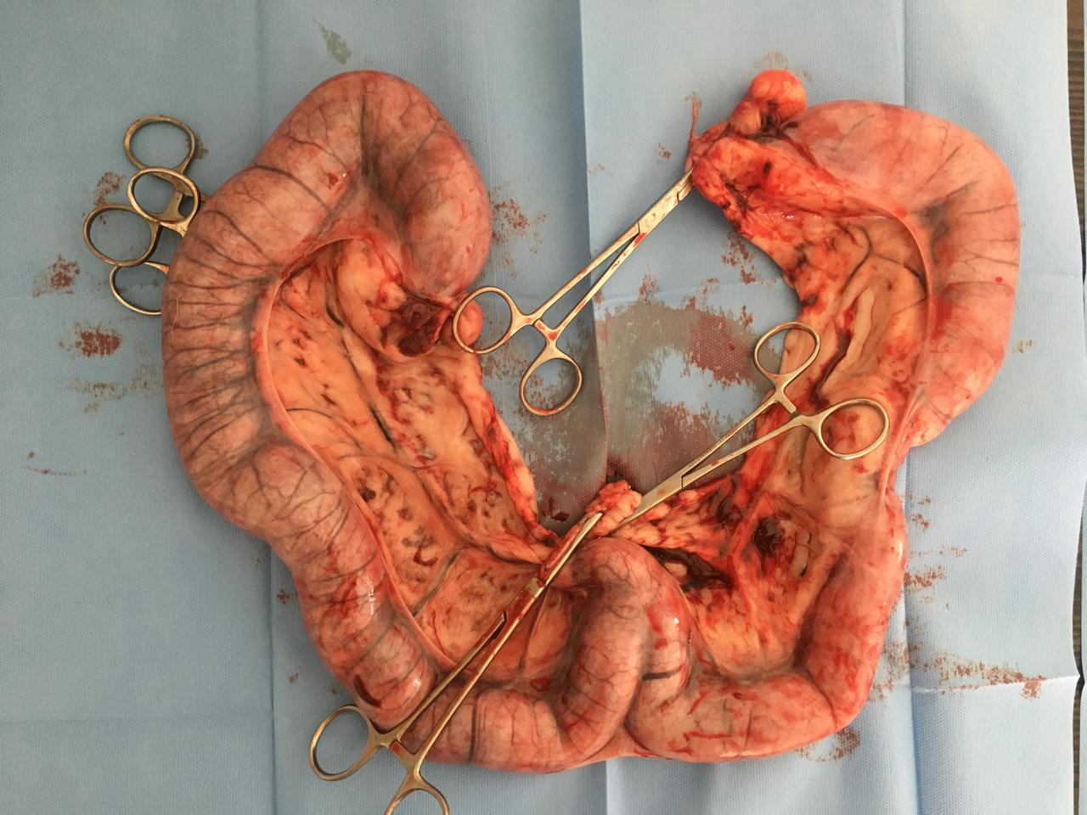

Fonte: arquivo pessoal cedido por Dr. Jéssica Karen da Silva Severino, 2021.

**CONSIDERAÇÕES FINAIS**

A piometra é uma infecção de grande importância pois consiste em um dos principais problemas reprodutivo em cães, e que pode levar o animal a óbito, sendo de grande relevância que o diagnóstico seja realizado mais precoce, permitindo melhores resultados no tratamento, que na maioria das vezes deve ser conduzido com a ovariohisterectomia e acompanhamento com a medicação correta, garantindo o seu sucesso.

**REFERÊNCIAS BIBLIOGRÁFICAS**

1. Jitpean S, Hagman R, Holst BS, Hoglund OV, Pettersson A, Egenvall A. Breed Variations in the Incidence of Pyometra and Mammary Tumours in Swedish Dogs. Reprod Domest Anim. 2012;47:347–50.
2. Macphail C. Pyometra. In: Fossum T, editor. Small Animal Surgery. 4th ed. Missouri: Elsevier Inc; 2013. p. 818–24.
3. Jitpean S, Strom-Holst B, Emanuelson U, Hoglund OV, Pettersson A, AlnerydBull C, Hagman R. Outcome of pyometra in female dogs and predictors of peritonitis and prolonged postoperative hospitalization in surgically treated cases. BMC Vet Res. 2014;10(1):6.
4. Kuplulu S, Vural MR, Demirel A, Polat M, Akcay A. The comparative evaluation of serum biochemical, haematological, bacteriological and clinical findings of dead and recovered bitches with pyometra in the postoperative process. Acta Vet-Beograd. 2009;59(2–3):193–204.
5. Borresen B. Pyometra in the dog- a pathophysiological investigation. II. Anamnestic, clinical and reproductive aspects. Nord Vet Med. 1979;31(6):251–7.
6. Sant'Anna MC, Giordano LGP, Flaiban KKMC, Muller EE, Martins MIM. Prognostic markers of canine pyometra. Arquivo Brasileiro de Medicina Veterinária e Zootecnia. 2014;66:1711-7.